2017/2018学年经贸管理学院社团管理考核项目汇总
一、社团联盟部分得分
社团名称 | 2017/2018学年“十佳社团”称号得分 | 2017/2018学年  社团星级得分 | 2017/2018学年  精品活动立项暨  彩虹基金得分 | 总分
未来企业家协会 | 50 | 40 | 10 | 100
新希望协会 | 50 | 40 | 10 | 100
驼铃剧社 | 50 | 40 | 10 | 100
海韵文学社 | 25 | 25 | 10 | 60
IFA协会 | 0 | 25 | 0 | 25
经贸英语协会 | 0 | 25 | 0 | 25
天目琴社 | 0 | 25 | 0 | 25
演讲与口才协会 | 0 | 25 | 0 | 25
和谐桌游社 | 0 | 25 | 0 | 25
V影像工作室 | 0 | 25 | 0 | 25
Spirit动漫社 | 0 | 10 | 5 | 15
浙工大创行协会 | 0 | 10 | 0 | 10
梦想勾勒家协会 | 0 | 10 | 0 | 10
二、经贸管理学院/社管中心部分得分
社团名称 | 社团活动（25%） | 社团展示  （25%） | 学院、社管配合情况（15%） | 规章制度遵守情况（10%） | 日常资料上交情况（10%） | 问卷反馈（10%） | 财务情况（5%） | 总分
未来企业家协会 | 23.5 | 25 | 14 | 9.5 | 10 | 10 | 5 | 97
新希望协会 | 21.5 | 21 | 13 | 8.5 | 8 | 10 | 4 | 86
驼铃剧社 | 23.5 | 24 | 12.5 | 7 | 7 | 10 | 3.5 | 87.5
海韵文学社 | 21 | 23 | 14.5 | 9.5 | 9.5 | 10 | 4 | 91.5
IFA协会 | 20 | 21 | 12.5 | 9 | 8.5 | 10 | 4 | 85
经贸英语协会 | 19 | 20 | 11.5 | 9 | 8 | 10 | 4 | 81.5
天目琴社 | 16 | 18 | 10 | 8 | 6 | 10 | 3 | 71
演讲与口才协会 | 21 | 20 | 12 | 9 | 8 | 10 | 4.5 | 84.5
和谐桌游社 | 19.5 | 18 | 11.5 | 8.5 | 6.5 | 10 | 4 | 78
V影像工作室 | 16 | 18 | 10 | 8 | 6 | 10 | 3 | 71
Spirit动漫社 | 22.5 | 21 | 12 | 9 | 8.5 | 10 | 4 | 87
浙工大创行协会 | 20.5 | 21 | 11 | 8 | 8 | 10 | 3.5 | 82
梦想勾勒家协会 | 17.5 | 20 | 11 | 8.5 | 6.5 | 10 | 3.5 | 77

三、加分项目得分
社团名称 | 各级荣誉或奖励 | 各级媒体  报道 | 在杭高校外校组织比赛 | 活动立项 | “夏露”  获奖情况 | “秋实”社团精品活动评选 | “密室逃脱”活动  优胜评选 | 总分
未来企业家协会 | 0 | 11.5 | 0 | 7.5 | 3.5 | 2 | 3 | 27.5
新希望协会 | 0 | 1.5 | 0 | 6 | 2 | 0 | 1 | 10.5
驼铃剧社 | 0 | 4.5 | 0 | 4.5 | 3.5 | 1.5 | 0 | 14
海韵文学社 | 0 | 3 | 0 | 4.5 | 2 | 1 | 0 | 10.5
IFA协会 | 0 | 0 | 0 | 0 | 1.5 | 0 | 2.5 | 4
经贸英语协会 | 0 | 0 | 0 | 0 | 0 | 1 | 0 | 1
天目琴社 | 0 | 0 | 0 | 0 | 0 | 0 | 0 | 0
演讲与口才协会 | 0 | 0 | 0 | 0 | 0 | 1 | 0 | 1
和谐桌游社 | 0 | 0 | 0 | 0 | 0 | 0 | 2 | 2
V影像工作室 | 0 | 0 | 0 | 0 | 0 | 0 | 0 | 0
Spirit动漫社 | 3 | 1.5 | 0 | 3 | 2 | 0 | 1 | 10.5
浙工大创行协会 | 6 | 0 | 0 | 1.5 | 0 | 1.5 | 0 | 9
梦想勾勒家协会 | 0 | 0 | 0 | 1.5 | 0 | 0 | 1 | 2.5

四、社团分数及获奖情况
社团名称 | 社团联盟  部分得分  （50%） | 经贸管理学院/社管中心部分得分（50%） | 加分项目得分  （附加） | 总分 | 名次 | 获奖情况
未来企业家协会 | 100 | 97 | 27.5 | 126 | 1 | 一等奖
驼铃剧社 | 100 | 87.5 | 14 | 107.75 | 2 | 二等奖
新希望协会 | 100 | 86 | 10.5 | 103.5 | 3 | 二等奖
海韵文学社 | 60 | 91.5 | 10.5 | 86.25 | 4 | 三等奖
Spirit动漫社 | 15 | 87 | 10.5 | 61.5 | 5
IFA协会 | 25 | 85 | 4 | 59 | 6 | 三等奖
演讲与口才协会 | 25 | 84.5 | 1 | 55.75 | 7 | 三等奖
浙工大创行协会 | 10 | 82 | 9 | 55 | 8
经贸英语协会 | 25 | 81.5 | 1 | 54.25 | 9
和谐桌游社 | 25 | 78 | 2 | 53.5 | 10
V影像工作室 | 25 | 71 | 0 | 48 | 11
天目琴社 | 25 | 71 | 0 | 48 | 11
梦想勾勒家协会 | 10 | 77 | 2.5 | 46 | 13

附录：社团获奖项目、媒体报道汇总
社团名称 | 具体加分项目及证明材料
未来企业家协会 | 国家级立项（公益未来·希尔顿）：  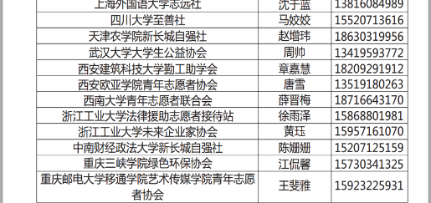  校级立项（彩虹基金）：  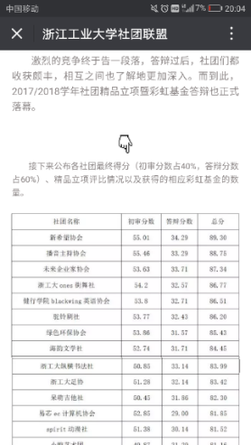  院级立项（秋之韵）：  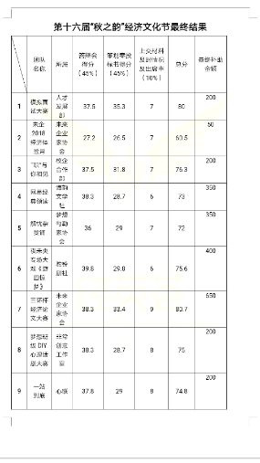  媒体报道（大学生网）：  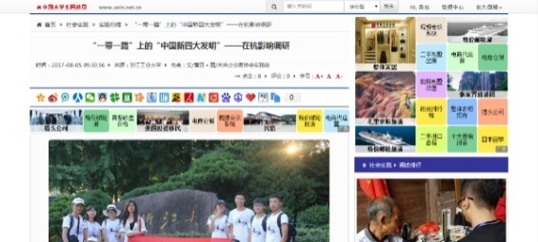  http://www.universitychina.net/shijian/zongjie/20170805/17248.html  媒体报道（大学生知识网）：  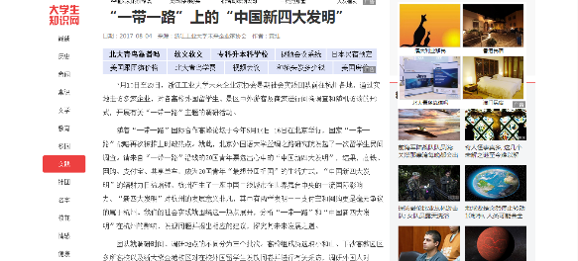  http://news.daxues.cn/shehuishijian/news/201708/455165.html  校级媒体报道（浙江工业大学团委）：  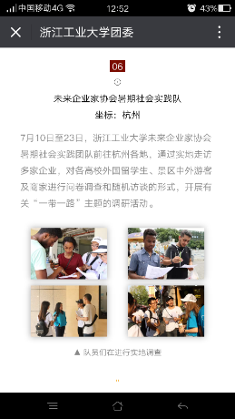

新希望协会 | 校级立项（彩虹基金）：  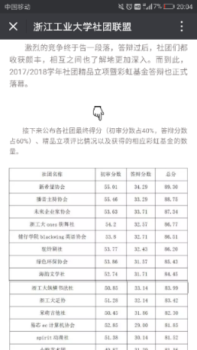  院级立项：  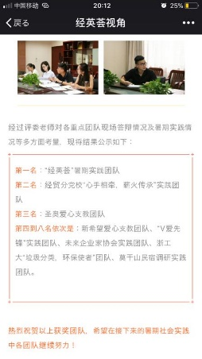  院级立项（秋之韵）：  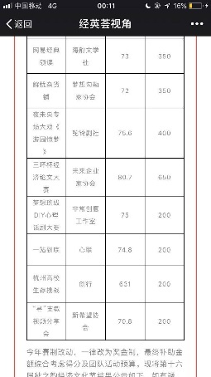  https://mp.weixin.qq.com/s/raT5QiUV0BglcjIhLqlNvw  校级媒体报道（青春浙工大）：  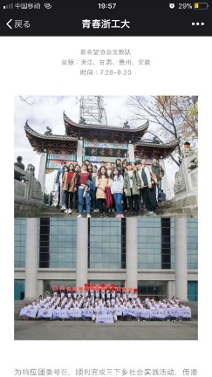  https://mp.weixin.qq.com/s/dS78WecJIYjo-ICmqh8Yxw

驼铃剧社 | 校级立项（彩虹基金）：  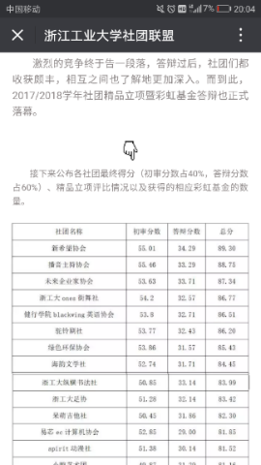  院级立项（秋之韵）：  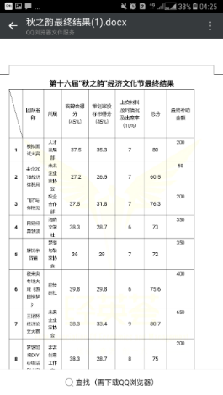  校级媒体报道（精小弘在线）：  校级媒体报道（青春浙工大）：  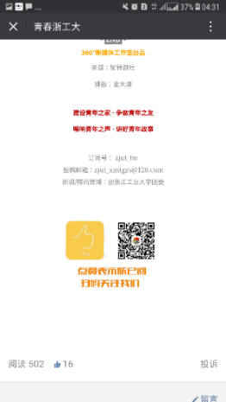  校级媒体报道（浙江工业大学学生会）：

海韵文学社 | 校级立项（彩虹基金）：  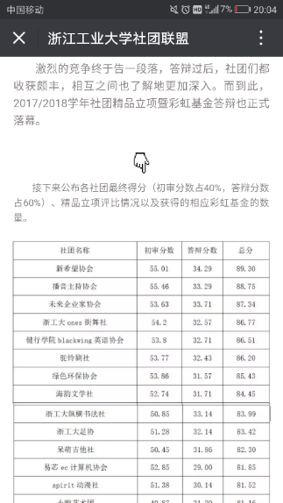  院级立项（秋之韵）：  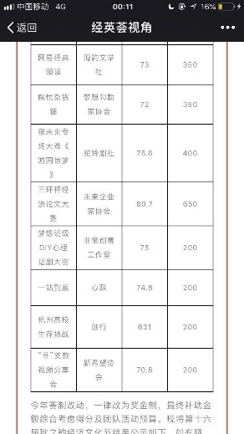  校级媒体报道（浙江工业大学）：  https://mp.weixin.qq.com/s/xQXcB2Sf5mUepiXe5eBysg  校级媒体报道（精小弘在线）：  https://mp.weixin.qq.com/s/S97kCIiGHoRlFeIBOaMctg
Spirit动漫社 | 校级立项（彩虹基金）：  校级媒体报道（精弘直播）：  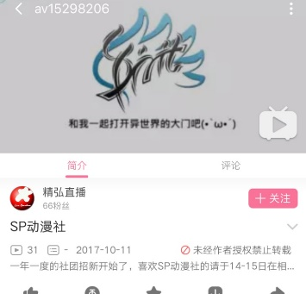  校级荣誉：  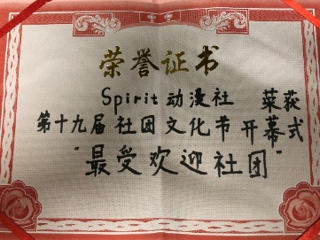
浙工大创行协会 | 省级奖项：  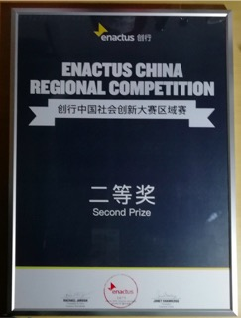  院级立项：  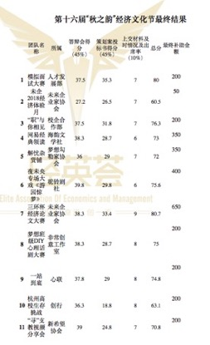
梦想勾勒家协会 | 院级立项（秋之韵）：  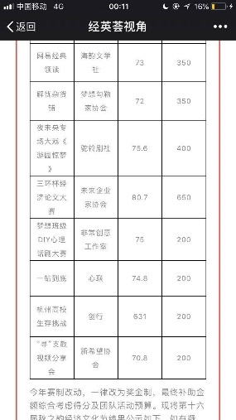
IFA协会 | 无
经贸英语协会 | 无
演讲与口才协会 | 无
和谐桌游社 | 无
天目琴社 | 无
V影像工作室 | 无
注：1.“秋实”、密室逃脱、“夏露”等社管中心奖项已自动加入加分项目中，不另列举，不另附获奖证明。
2.“十佳社团”称号不与“校级荣誉”重复加分； “秋实”、密室逃脱、“夏露”等社管中心奖项不与“院级荣誉”重复加分。

